

30 апреля 2026 г. | г. Москва

Коммерческое предложение
Primo 4001 (3,9) Нарушенная упаковка
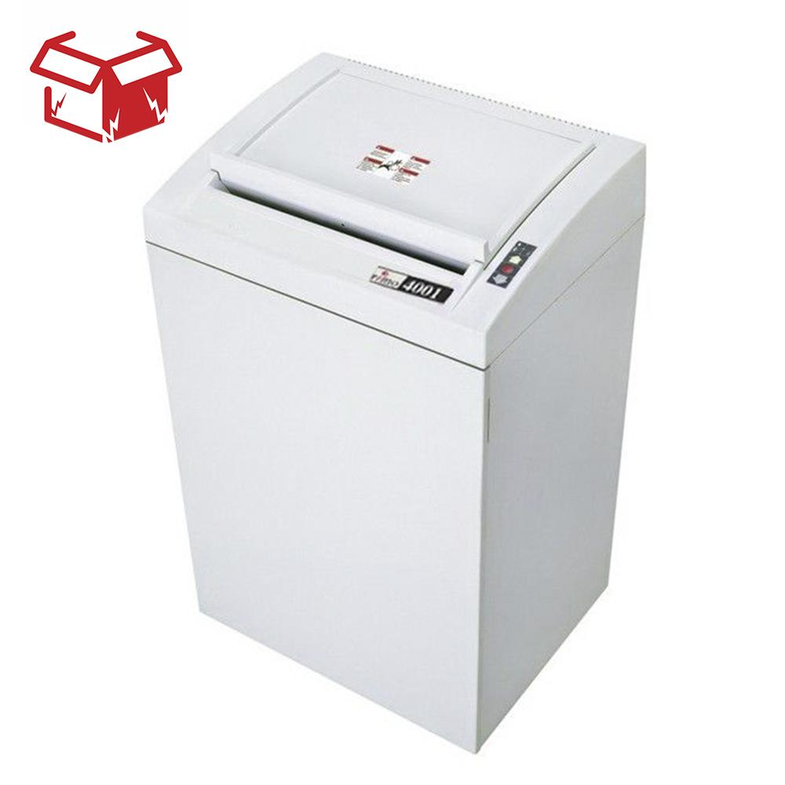 | Описание:  Товар уценен по причине повреждения упаковки.  Оборудование без дефектов.  Надежный аппарат, может уничтожать различные носители информации, например, CD и DVD, пластиковые карты и документы, которые скреплены скрепками или скобами.

Параметры | Значение
Тип: | Офисные
Тип резки: | Перекрестный
Размер частицы, мм: | 3,9
Уровень секретности по DIN 66399: | P-2
Количество уничтожаемых листов 80 г/м: | 50
Емкость корзины, л: | 146
Скорость резки, мм/сек.: | 100
Ширина входа, мм: | 400
Уровень шума, Дб: | 68
Реверс: | Да
Высота, мм: | 990
Ширина, мм: | 595
Глубина, мм: | 470
Вес, кг: | 74

Цена: 329 280 руб. 00 коп.
Гарантия:
Сроки поставки товара:
Срок действия ценового предложения:

Генеральный директор Миронов Б.Б.

